外文翻译资料译文部分

**飞行操作风险评估系统**

迈克尔.汉德基 ，约翰.麦卡锡

海军研究室 奥尔加飞利德曼

科学应用国际公司

飞行操作风险评估系统(FORAS)的目标是设计一种方法和模型框架，为了风险因素的识别，表述，构型，和与飞行相关的特定风险的定量评估操作。由此产生的风险模型,在软件实现的, 旨在作为一种决策支持工具，为操作使用的地区提供安全管理措施，减少事故和事件风险。最初对飞行操作风险强调的重点是基于可控飞行撞地(CFIT)为模型，为人们所采纳。然而，框架通俗易懂,并且适合其他风险类别（例如由于颠簸失去控制造成的伤害）。综合人类的贡献和捕捉到在风险中存在的依赖性是一种通常的研究方法。飞行操作风险评估系统是由伊卡洛斯 委员会飞行安全基金会的赞助主要是由美国宇航局的航空安全程序。

1.0前言

在飞行操作风险的确定需要评估特定飞行中所暴露出的危害。飞行操作风险评估系统(FORAS)的目标是设计一种方法和模型框架，为了风险因素的识别与表述，和构型(关系)，和风险评估。系统的目的是作为一种那个决策性的工具来使用，并且为了决策者的执行安全性去测量和减少暴露在危险事件和事故的地区风险性。飞行操作风险评估系统是一个风险管理工具,将评估各种事故风险的飞行操作。它被设计用来给予安全管理人员和其他定量相关分析特定操作的人员，分解成不同的部分通过：机队，地区，路线，甚至特的定飞行。这种评估通过使用一个数学模型,综合各种输入,包括机组信息，天气，安全管理和程序，机场，流控，飞机和签派操作。该系统将识别那些贡献最多的元素显著的计算风险,并能够在某些情况下建议干预措施。

最初对飞行操作风险强调的重点是基于可控飞行撞地(CFIT)为模型，CFIT航空事故的主要原因,发生在当适航飞机在机组操作下无意识的飞向山区，障碍物或者水上，通常伴随着不正确的机组认知。然而，FORAS项目已经开发了一个模型框架和方法,可以扩展到其他风险类别。这需要一个通用的方法,解决人为因素的贡献, 捕捉风险因素之间存在的依赖关系。计算的风险评价指标采用模糊推理系统和知识库进行定制飞行环境。FORAS可能对广泛的飞行操作层次是很有用的从安全管理到最小的操作决策单位。安全管理人员可以评估操作某些风险的总体水平,并分析管理决策的风险水平的影响。随着时间的推移可以跟踪各种风险分析趋势,和成本效益分析进行计算安全的“价值” 投资(在降低风险方面)。一个飞行的操作例如航空运输将从FORAS中受益通过持续的，更新的，客观的并且包含分析与理解的对于暴露在不同种类的风险类型上。

FORAS模型接受输入并产生一个与一个特定的飞行相对风险指数。而绝对风险指数可能被解释为一个概率 事故,可以被认为是独立于其他飞行，相对风险指数是一个只有在和其他相似风险模型进行比较时才有用处。评估是相对的,因为系统输出不仅是一个绝对的事故风险,还是一个数量，随着情况的事故风险的增加而增加。

而所有飞行均有着非常低的风险事故,飞行可以被认定飞行事故风险更大通过比较。风险的评估分析与一系列的因素有关如环境，人因，地形，机场，飞行器。伴随着这些分析，执行管理者可以实行决策去把风险管理到可以接受的水平。

因此，安全管理人员可能会比较风险评估分享任意数量飞行的共同特点。例如,相对风险指数为特定飞行可以用来把它与一条基线或者平均价值曲线对于某一条路线。另一个例子, 平均评估一个路由可以比另一条路线,或相同的 路线可能是研究不同环境条件下或机组成员休息的政策。

风险模型输出的目的是成为一个测量系统,可以确定相对风险事故。FORAS并不是为了阻止事故，相反,它是一个量化影响风险的复杂相互作用。

2.0项目背景

飞行操作风险评估系统是由伊卡洛斯委员会飞行安全基金会的赞助主要是由美国宇航局的航空安全程序。伊卡洛斯委员会以来一直在研究的方法来提高飞行安全从1990年早期委员会成立。最初的重点是提高飞行安全与人类取向的因素。早期的工作试图量化安全作为一种治标，飞行安全部门可以使用监控从而提高整体的安全水平。在1997年9月3到4日在华盛顿，西雅图，伊卡洛斯整体会议由波音公司召开举行，成员一致同意组成一个安全指数工作小组。工作的目的是开发一个模型的一个安全指标 航空公司或者其他飞机运营商管理，监视和测量操作安全性能。为了汇集适当的知识和专业, 开发工作模型安全指数发展集团成立，组成个人与特定主题相关专业知识的领域：CFIT，气象和颠簸，统计建模，数据管理，电脑科学和飞行操作风险管理。最终,开发的想法超出了安全指数的概念,朝向对定量风险评估和管理的方向发展。FORAS的进程在1999年国际安全会议，并且在SAE航空安全1，2会议进程提出。一个网站也被提供3。

3.0系统阐述

FORAS分为两部分：模型发展系统和风险分析系统。开发系统的模型是一个由人类专家知识编码成的一个工具，被称为风险模型，有数学方式展示。在FORAS风险模型中通过对人类对于特别风险认知的编码(例如失去控制，跑到入侵，控制飞入山区等等)。风险分析系统应用模型展示实际飞行数据的知识库，包括变量如人员统计,飞行日程安排、环境条件等,和生产,对于每一个航班,相对风险评估一个规范化的形式价值区间0到100。这个数字代表特定风险的估计,而不是作为一个概率,但这是相对于基线值或另一个飞行的评估或一组飞行

FORAS的项目部分展示在figure1里。有关专家表明，用户使用S模块可以引出结构性风险。R模块用来(使用规范所需的行为后果的输入条件)来生成风险模型的数学形式。I模块用来计算风险评估对设定好的飞行(由用户提出)。A模型用来分析提供电子表格功能检查计算评估。另外，分析模型允许深入研究行为通过评估的任何航班，进而分解并且发现高风险因素。

模型发展系统显示在figure2.它显示了一个单独的组件，一个CFIT风险结构的例子(机组功能),并且显示分层性的风险(参照3.2章节),，机组功能是一种对于机组经验与机组休息疲劳的运行管理。机组人员的经验因素是受机长经验与副驾影响，虽然船员休息/疲劳是起飞时间和到达时间的函数关系。航空专家通过特定的面试把这些关系联系起来。其中的关系表示为模糊规则运用知识来转化成容易理解的术语，像“low experience”“early departure time”等等。解释如下

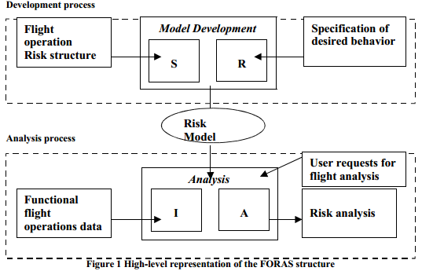

3.1模型的发展与现实的进程

模型的发展与现实的进程有机部分组成。在知识抽取阶段，被采访的专家发现的因素(变量)导致选择的风险。每一个因素是分层分解成尽可能多的细节(有限的数据从组织的信息基础设施中获取)。在编码阶段，专家表示使用FORAS模型编码发展计算机程序。知识被编码为一组规则和一组关系并且描述可能的输入和预期输出。在集成阶段,该系统安装在一个组织的计算机,联系到相关组织数据库,所以 可能检索(只)创建风险评估所需的数据。若要创建 FORAS 风险模型的组织，有必要执行抽取和集成阶段现场， 为了获得必要的领域专家,和确定可用的变量,数据的数据库系统可以提取相关知识。

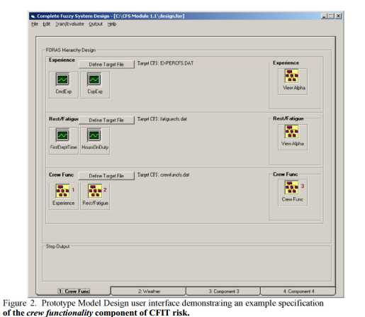

这个进程有四个访问需要。首先,相关人员组织介绍FORAS,它的功能和需求,和选中一个风险类别基于FORAS模型。第二部分，最密集的地方，知识引出。在启发式知识,面试官将与一群领域专家(如3 - 5位像飞行员)，经过指定的组织，一系列选择的风险和问题的各种因素。确切的问题取决于所选择的风险,和接受采访的专家。

第一次面试后会话与一个特定的组，面试官将会组织成一个最初的危险因素风险结构。第二次面试会议在这次访问服务确认结构，并且强调必要性。这个过程是与每组重复系统提供领域知识。最终一个会话的信息技术部分数据库专家将帮助明确可用的变量,和他们的技术规范。

第三个访问进程是必须确认发展模型和组织构型的正确性。同时,在初始系统上进行测试与集成。

第四步，最终测试，通过安全管理员模型被发送并且集成。FORAS分析程序也被发送并且集成。这个项目是对风险模型的显示和对使用者对于风险评估的使用时提供质疑的装置，并且是在任何子集的飞行操作可用的系统中。最后阶段还包括培训使用软件,反馈会议,讨论为进一步反馈和后续访问和有必要的模型优化。

3.2CFIT 风险结构

飞行撞地是第一个对飞行控制操作风险类别进行的研究。各领域专家通过访谈来确定分摊飞行操作风险因素和它们之间的相互联系。每个一般风险因素分解 更集中的风险因素,如机组经验变量分解和相互关系被称为风险结构。面试过程确体机组体验(型)相关风险因素,内部因素,机长的因素经验和副驾驶经验。进一步确定了自然类别的经验 低、中、高。地基于结构化知识启发过程层次分析法[4]。进一步审问引起的定义 类别,如3.3节所述

初始原型CFIT模型的四类风险因素决定:机组, 环境、机场/飞机,安全文化。这些类别的选择受到飞行操作的分析的约束。每一个操作符(如航空公司、空军等)将有一个独特的风险因素结构反映了其约束。

每个风险因素分解为更具体的类别。一个示例分解, 简化表示,可能是:

船员：经验,疲劳

环境︰ 降水、 云层、 能见度、 一天时间，温度

飞机/机场︰ 助航设备、 飞机跑道、 地形

安全文化:培训项目、标准程序

反过来,这些因素可能会分解为更具体更有限的因素,数据的可用性和物流的数据被用来测量和收集。

3.3模型

FORAS表示为模糊专家系统(5、6)。简单地说,一个专家人类专家知识系统是一个编码为一组“if - then”规则。专家系统把这些规则都用自然的语言文字，之后用数据化的方式呈现。例如，一条规则可能是：如果机长经验captain-experience 高和副驾驶的经验中等

那么机组经验crew-experience 高

在这种情况下，用斜体印出词语是语言变量，大体的条框清晰。例如,一个可能的高经验的定义是如图3所示。在这个 例子中,试点经验的范围在0到12个月之间不能被认为是高 (0.0度)。“high-ness”增加的程度范围12 - 24个月,一个 最大的“完全高”在24个月(1.0度)的经验。因此,飞行员18个月经验在这个例子可以被认为是经验丰富度0.5。

模糊规则的巨大优势是易于表达和理解领域专家的知识基础。很容易看到的风险分解到可以表示为一组模糊规则。一旦创建了规则库,FORAS模型开发项目提供了一个简单的数学工具编码知识作为一个风险模型,通过一组数学方程表示。这些 方程是一个函数的输入变量。。风险分析项目分配每个航班的变量的一组值进行分析,并使用方程生成对于特定的风险,相对风险评估(如CFIT)的航班。

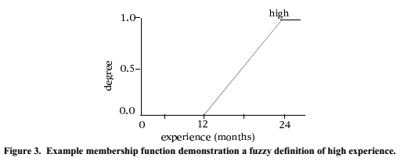

4.0结论

FORAS使用先进的数学建模技术检查风险如天气状况、机组人员,人为因素和机场条件生成一个相对测量的飞行操作风险敞口。结果是一个数值,数值越高,飞行操作相对风险越高。

通过从航班被测试数据中进行操作，FORAS的方法可以用来评估CFIT和turbulence-related受伤的风险

FSF伊卡洛斯委员会认为FORAS除了可以实现实时的风险评估，还可以评估特定航班和监测特定风险敞口的趋势，最终将共同因素进行分析和管理比较，这样的话，比单分析一个风险要强很多。

FORAS的发展是由在艾姆斯在其建模与仿真工作研究中心工作当中，作为航空安全计划的一部分发展起来的，美国国家航空航天局和宇宙航行局(A63978D)。参与了系统的发展，其中还有空中客车工业公司,AlliedSignal航空、英国航空公司、Embry-Riddle航空大学,TAP Air Portuga公司、美国联合航空公司、美国空军安全中心,美国大气研究中心，美国海军研究生学校，美国海军研究所。

参考文献

1. Hadjimichael, Michael, D. M. Osborne, , D. Ross, D. Boyd, and B. G. Brown. The  
Fight Operations Risk Assessment System.. In Proceedings of the SAE Advances in  
Aviation Safety Conference. Society of Automotive Engineers, 1999.  
2.McCarthy, John, D. Schwartz, D.M. Osborne, and M. Hadjimichael. Modeling risk  
with the Flight Operations Risk Assessment System (FORAS). In Proceedings,  
International Air Safety Seminar, Rio de Janeiro, Brazil. Flight Safety Foundation, Nov  
1999.  
3.Flight Operations Risk Assessment System Web page.  
http://www.nrlmry.navy.mil/foras.  
4.Saaty, T.L., The Analytic Hierarchy Process, volume 1 of The Analytic Hierarchy  
Process Series. RWS Publications, 1996.  
5.Kandel, Abraham, editor. Fuzzy Expert Systems. CRC Press, Boca Raton, FL, 1992.  
6.Zadeh, Lotfi A Fuzzy sets. Inf. Control, 8:338--353, 1965.